14 июня 2019 года
Отчет о мероприятиях
профильного лагеря «АСТРОНАВТЫ»
с учащимися СОШ имени Камала Макпалеева
День Планеты «Галлифрей»

Несмотря на пасмурную дождливую и прохладную погоду, сегодняшний день в профильном лагере прошел насыщенно и познавательно.
В «Галлифрее» проведен круглый стол «История вокруг нас». Ученики из отрядов «Linguastar» и «Пифагор» зачитали доклады на свои темы – Машхур Жусуп Копеев, Султанмахмут Торайгыров и Жасыбай батыр. Дети обсудили данных деятелей в контексте истории Казахстана, их вклады в развитие казахской науки, культуры и обретения независимости. Дискуссия прошла в положительных тонах, дети многое узнали об истории родной страны.
«Пифагоры» и «Лидер» провели занятие по математике Круглый стол «Математика вокруг нас». Математика с нами не только на уроках математики, она везде. Это нам доказали ребята, которые собирали пословицы и поговорки, считалки и загадки, сказки и песни. Они рассказали о своих находках и показали свои проектные работы.
«Пифагоры» посетили кружок «Шахматы», где дети сразились с соперниками. День закончили психологической игрой в «Мафию».
«Лидеры» подготовились к общешкольному мероприятию «Суд над математикой». Были на тренинге у психолога.
В профильном центре «Текстознайка» проведено мероприятие о дружбе русского и казахского народов «Язык-мост дружбы». Цель мероприятия- привитие интереса к знанию государственного языка, воспитание патриотизма через изучение культурного наследия народа. Мероприятие воспитывало уважение и желание изучать, знать языки.
Профильный центр «Өлкенің мәдени мұрасы» 13.06.19 г. участвовал в интеллектуальном конкурсе «Атамекен» на базе детского подросткового клуба «ДОС», где наша команда вышла в полуфинал. Сегодня, 14.06.19 г., отобрав лучших ребят из профильного центра, заняли І место в финале интеллектуального конкурса «Атамекен» в рамках проекта летнего отдыха и подростков в ГККП ДПК «Жигер» БІР ШАҢЫРАҚТЫҢ АЯСЫНДА, и были награждены грамотой. В центре «Асыл мұра» был проведен «Кел, балалар, оқылық!» мәнерлеп оқу сағаты .Читали пословицы, поговорки разных народов, их интерпретировали.
Так ребята с пользой интересно и весело провели время.

Куратор Профильного лагеря Прасоленко Е.И.

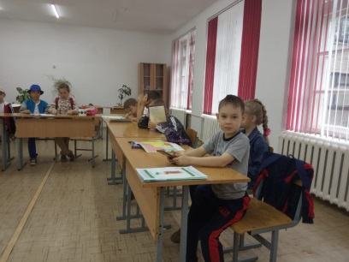
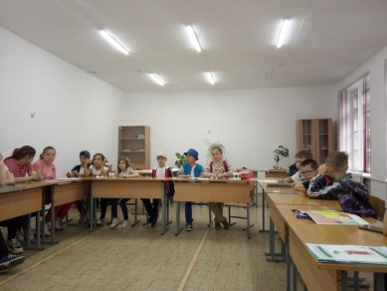
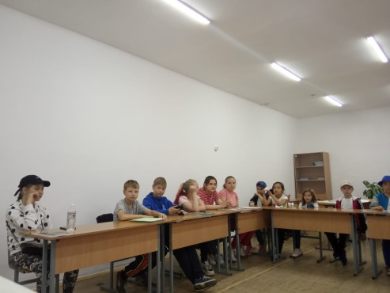
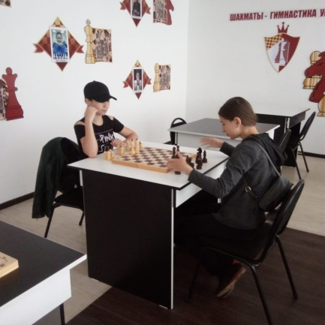
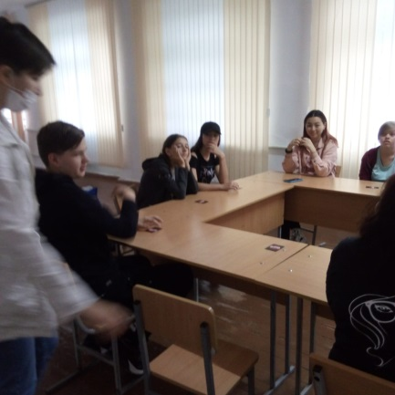
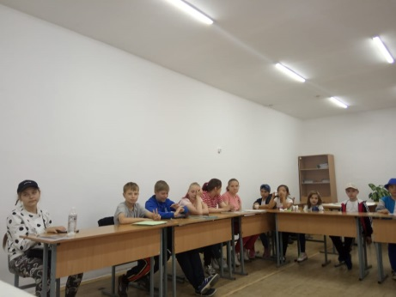
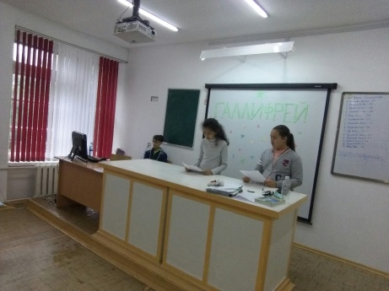
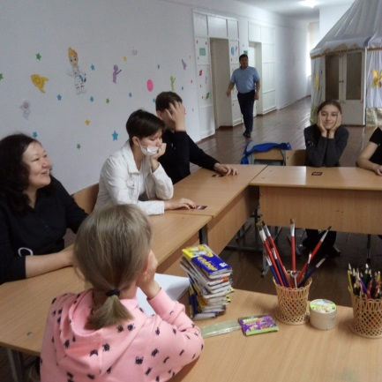
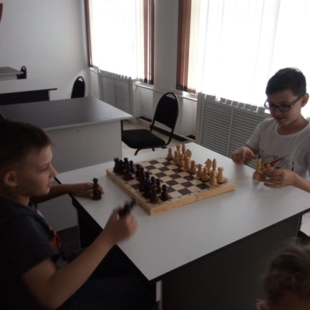
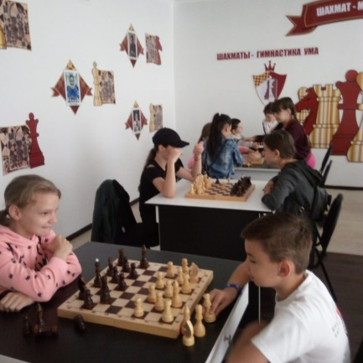
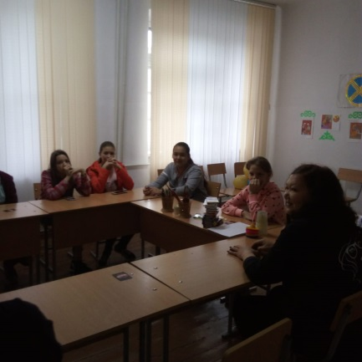
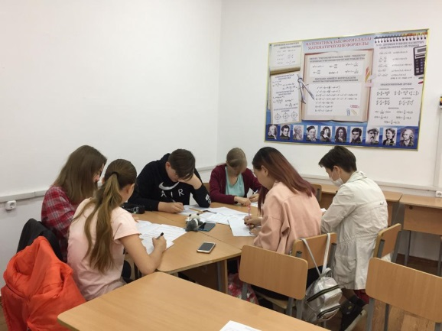
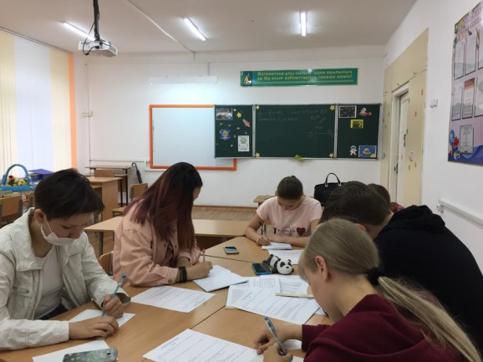
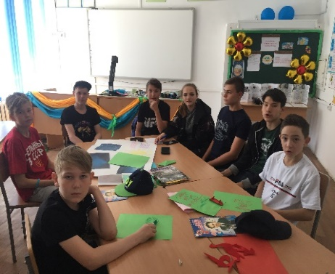
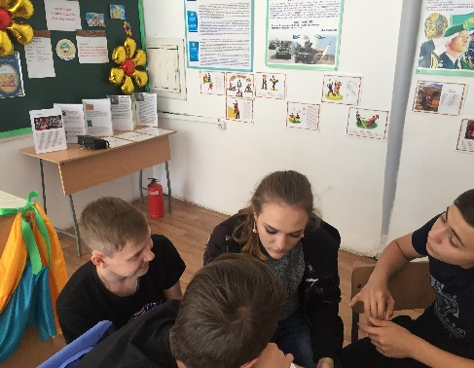
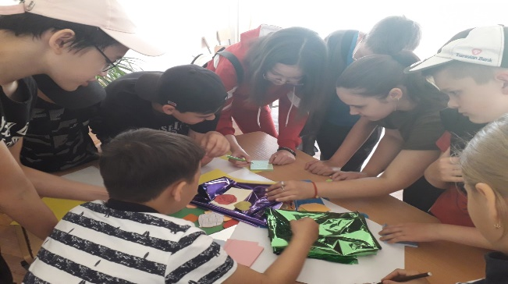
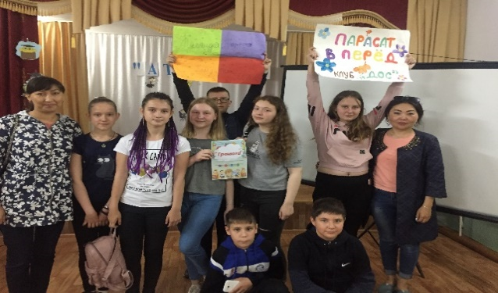
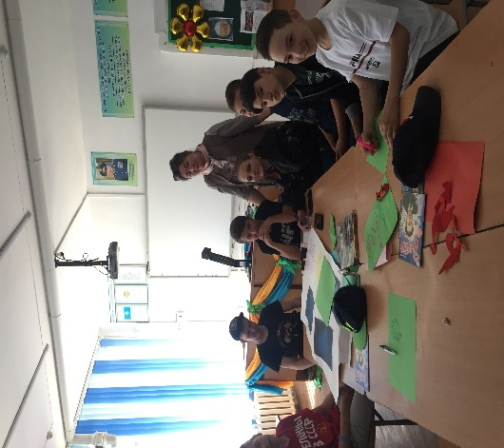
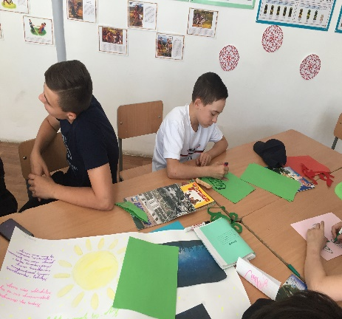
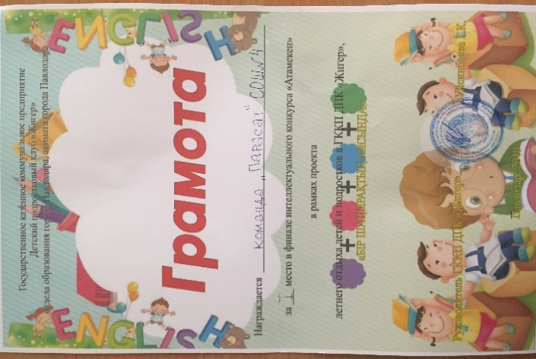
Камал Макпалеев атындағы ЖОББМ
"АСТРОНАВТ" атты жазғы сауықтыру лагерінде
14 маусым 2019 жылы өткізілген
іс-шаралар бойынша есеп
Галлифрей күні

"Галлифреяда ""Біздің айналамыздағы тарих" атты дөңгелек үстел ұйымдастырылды. "Linguastar" және "Пифагор" отрядтарының оқушылары Мәшһүр Жүсіп Көпеев, Сұлтанмахмұт Торайғыров және Жасыбай батыр тақырыптарына баяндамалар оқыды. Балалар осы қайраткерлердің Қазақстан тарихы контекстінде, олардың қазақ ғылымын, мәдениетін және тәуелсіздік алуды дамытуға қосқан үлестерін талқылады. Дискуссия қызықты өтті, балалар туған елінің тарихы туралы көп мағлұмат алды.
"Пифагор" және " Лидер " отрядтары математика пәнінен "Математика бізді қоршаған ортада" тақырыбында дөңгелек үстел өткізді. Математика тек математика сабақтарында ғана емес, ол барлық жерде екені насихатталды. Олар өздерінің олжалары туралы айтып, өздерінің жобалық жұмыстарын көрсетті.
"Пифагорлар "Шахмат" үйірмесіне барды. Күн "Мафия"психологиялық ойынымен аяқталды.
"Көшбасшылар жалпымектептік іс-шараға "Математикадан сот" ойынына дайындалды. Тренингте психолог та болды.
"Текстознайка" бейіндік орталығында "Тіл-достық көпірі"орыс және қазақ халықтарының достығы туралы іс-шара өткізілді. Іс - шараның мақсаты-мемлекеттік тілді білуге қызығушылығын арттыру, халықтың мәдени мұрасын зерттеу және патриотизмге тәрбиелеу.
"Өлкенің мәдени мұрасы" бейіндік орталығы 13.06.19 ж. "ДОС" балалар жасөспірімдер клубының базасында "Атамекен" интеллектуалды сайысына қатысып, біздің команда жартылай финалға шықты. Бүгін, 14.06.19 ж. профильдік орталықтың ең үздік балаларын таңдап, "Жігер" БЖК МКҚК-да жазғы демалыс және жасөспірімдер жобасы аясында "Атамекен" интеллектуалды байқауының финалында І орынға ие болды және грамотамен марапатталды. "Асыл мұра" орталығында " Кел, балалар, оқылық!"атты мәнерлеп оқу сайысы өтті .Әр түрлі халықтардың мақал-мәтелдері оқылып, олардың мағыналары түсіндірді.
Балалар уақытты қызықты және көңілді өткізді.

Бейіндік лагерьдің кураторы Е. И. Прасоленко

